Sergio Villegas
2 ASIR
Lenguajes de guiones (RA7)

Contenido
1. Identificación de Scripts de la empresa. 2
2. Análisis de los scripts 2
3. Elaboración de scripts 3
4. Ejecución de todos los scripts 4
5. Riesgos de los scripts 6
6. Ficha técnica 6
7. Códigos comentados 6
8. Uso y precauciones 6
9. Precauciones importantes 6
10. ANEXO 7

Identificación de Scripts de la empresa.
Nivel servidor:
Dentro del AD tienen tareas automatizadas con ejecuciones de scripts a los cuales no tenemos acceso. Utilizan scripts de Powershell y Bash. Únicamente tengo (a nivel de servidor) conocimiento de un script para que los tickets que llegan a la bandeja de enviados.
A nivel de preparación de equipos (nuestro nivel):
En la tarea de instalación y preparación de clientes, disponemos de 2 scripts. Concretamente para la instalación de “Panda” (un antivirus) y un script de inventariado, que introduce los datos, del equipo en donde se ejecuta, en el inventario.

Análisis de los scripts
Script “Panda”:
rem McAfee VirusScan Enterprise 8.8.00000
msiexec /x {CE15D1B6-19B6-4D4D-8F43-CF5D2C3356FF} /qn
rem McAfee Agent 5.00.6001
msiexec /x {80684F9A-6B01-4F3F-A8C7-C4B7BDF072F1} /qn
rem McAfee Agent 5.5.1.388
msiexec /x {F80C7274-F75D-4754-BD1C-E8204A6EB4BE} forceuninstall=true /qn
rem McAfee Agent 4.8.2003
MsiExec.exe /X {EBF3D65F-011E-44D2-8F4F-C74B52682EDD} forceuninstall=true /qn

rem instalamos Panda
msiexec /i PandaAgent.msi /qn

No contiene ni variables, ni bucles, ni condiciones.
¿Qué hace? - primero borra toda instalación anterior de McAfee y luego lanza el ejecutable del panda para su instalación.
Script inventario:
panAgent.exe /v /config auto /url https://help.transonuba.es/panet_inbox/xmlpost.aspx
No contiene ni variables, ni bucles, ni condiciones.
¿Qué hace? - simplemente lanza el “.exe” con la URL de dónde se debe de inventariar.
Supuesto con variables, bucles, y condiciones.
Panda – Anexo 1
Inventario – Anexo 2
Ahora ambos scripts controlan errores y mantienen una estructura por fases del script.

Elaboración de scripts
Limpieza de archivos temporales:

Write-Host "Iniciando limpieza de temporales..." -ForegroundColor Cyan
$TempFolders = @($env:TEMP, "C:\Windows\Temp")

foreach ($Folder in $TempFolders) {
Write-Host "Limpiando: $Folder" -ForegroundColor Gray
Get-ChildItem -Path $Folder -Recurse -ErrorAction SilentlyContinue |
Remove-Item -Recurse -Force -ErrorAction SilentlyContinue
}
Write-Host "Limpieza completada con éxito." -ForegroundColor Green

Copia de una carpeta:

$Origen = "C:\datos"
$Destino = "C:\backup"

if (Test-Path $Origen) {
if (!(Test-Path $Destino)) {
New-Item -ItemType Directory -Path $Destino | Out-Null
}
Copy-Item -Path "$Origen\*" -Destination $Destino -Recurse -Force
Write-Host "Copia de seguridad de '$Origen' finalizada en '$Destino'." -ForegroundColor Green
} else {
Write-Warning "La carpeta de origen $Origen no existe."
}

Comprobación de espacio en disco:

Write-Host "--- Informe de Espacio en Disco ---`n" -ForegroundColor Cyan

# Detalle por partición/letra de unidad
$Unidades = Get-Volume | Where-Object { $_.DriveLetter -ne $null }
$Unidades | Select-Object @{Name="Unidad"; Expression={$_.DriveLetter}},
@{Name="Nombre"; Expression={$_.FriendlyName}},
@{Name="Total (GB)"; Expression={"{0:N2}" -f ($_.Size / 1GB)}},
@{Name="Libre (GB)"; Expression={"{0:N2}" -f ($_.SizeRemaining / 1GB)}} | Format-Table -AutoSize

# Cálculo del total de todos los discos detectados
$SumaTotal = ($Unidades.Size | Measure-Object -Sum).Sum / 1GB
Write-Host ("`nEspacio total acumulado de todos los discos: " + "{0:N2}" -f $SumaTotal + " GB") -ForegroundColor Yellow

Creación de estructura de carpetas:

$RutaRaiz = "C:\Empresa"
$Departamentos = @("informatica", "RRHH", "PRL", "administración", "trafico")

if (!(Test-Path $RutaRaiz)) { New-Item -ItemType Directory -Path $RutaRaiz | Out-Null }

foreach ($Depto in $Departamentos) {
$Path = Join-Path $RutaRaiz $Depto
if (!(Test-Path $Path)) {
New-Item -ItemType Directory -Path $Path | Out-Null
Write-Host "Creada: $Path" -ForegroundColor Gray
} else {
Write-Host "Saltado (ya existe): $Path" -ForegroundColor DarkGray
}
}
Write-Host "`nEstructura de departamentos lista." -ForegroundColor Green

Ejecución de todos los scripts
Script “Panda” (Mejorado):
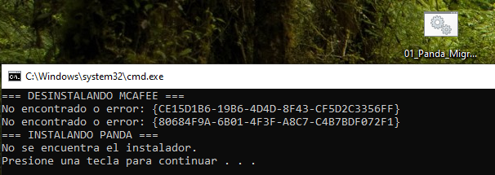
Al no tener el instalador ni Mcafee, realmente no hace nada.
Script inventario (Mejorado):
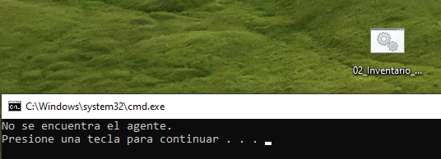
Debido a que tampoco tengo el agente, tampoco llega a ejecutarse todo el script.

Limpieza de archivos temporales:
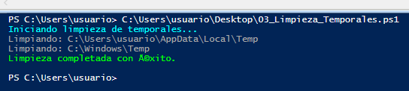
Copia de una carpeta:
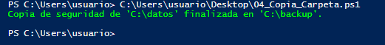
Comprobación de espacio en disco:
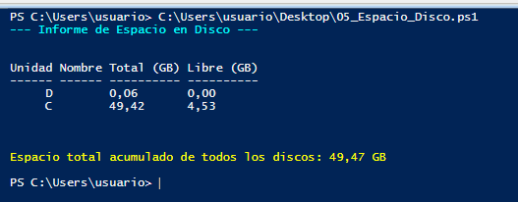
Creación de estructura de carpetas:
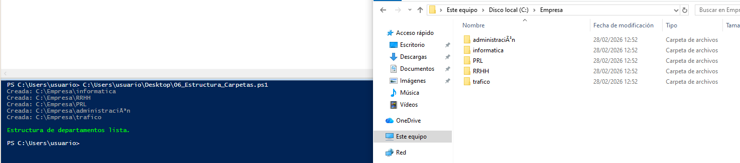

Riesgos de los scripts
- Eliminación accidental de Mcafee
- El script de limpieza podría eliminar archivos necesarios
- El script de copia puede sobrescribir archivos existentes
- Los scripts deben ejecutarse como administrador lo cual no es muy seguro.

Ficha técnica
Script | Lenguaje | Finalidad | Requisitos | Nivel
Panda (mejorado) | Batch (.bat) | Migración antivirus | Administrador + MSI en carpeta | Cliente
Inventario (mejorado) | Batch (.bat) | Registro en inventario | Ejecutable + conexión URL | Cliente
Limpieza de temp | PowerShell | Liberar espacio | Permisos admin recomendados | Cliente
Copia carpeta | PowerShell | Backup básico | Ruta origen válida | Cliente/Servidor
Espacio en disco | PowerShell | Auditoría almacenamiento | PowerShell 5+ | Cliente/Servidor
Estructura carpetas | PowerShell | Crear estructura organizativa | Permisos escritura en disco | Cliente/Servidor

Códigos comentados
Anexo 3-6

Uso y precauciones
Scripts .bat.
- Colocar el script y los ejecutables necesarios en la misma carpeta.
- Clic derecho → Ejecutar como administrador.
- Esperar a que finalice el proceso.
- Verificar resultados manualmente.
Scripts PowerShell (.ps1)
- Abrir PowerShell como administrador.
- Permitir ejecución si es necesario:
Set-ExecutionPolicy RemoteSigned
- Ejecutar:
.\NombreScript.ps1

Precauciones importantes
- Ejecutar primero en entorno de pruebas.
- Verificar rutas antes de ejecutar.
- No utilizar en servidores críticos sin autorización.
- Realizar copia de seguridad previa si el script afecta a datos.

ANEXO
Anexo 1
@echo off
setlocal enabledelayedexpansion

:: ===== VARIABLES =====
set "PRODUCTOS={CE15D1B6-19B6-4D4D-8F43-CF5D2C3356FF} {80684F9A-6B01-4F3F-A8C7-C4B7BDF072F1}"
set "PANDA=PandaAgent.msi"

echo === DESINSTALANDO MCAFEE ===

:: ===== BUCLE =====
for %%A in (%PRODUCTOS%) do (
msiexec /x %%A /qn /norestart
if !errorlevel! equ 0 (
echo Eliminado: %%A
) else (
echo No encontrado o error: %%A
)
)

echo === INSTALANDO PANDA ===

:: ===== CONDICION =====
if exist "%PANDA%" (
msiexec /i "%PANDA%" /qn /norestart
if !errorlevel! equ 0 (
echo Panda instalado correctamente.
) else (
echo Error en la instalacion.
)
) else (
echo No se encuentra el instalador.
)

pause

Anexo 2:
@echo off
setlocal

:: ===== VARIABLES =====
set "AGENTE=panAgent.exe"
set "URL=https://help.transonuba.es/panet_inbox/xmlpost.aspx"
set "INTENTOS=3"

:: ===== CONDICION INICIAL =====
if not exist "%AGENTE%" (
echo No se encuentra el agente.
pause
exit /b 1
)

:: ===== BUCLE DE REINTENTOS =====
for /l %%I in (1,1,%INTENTOS%) do (
echo Intento %%I de %INTENTOS%
"%AGENTE%" /v /config auto /url %URL%

if %errorlevel% equ 0 (
echo Agente ejecutado correctamente.
exit /b 0
)
)

echo Error tras %INTENTOS% intentos.
pause

Anexo 3 - (Limpieza comentado):
# Muestra mensaje inicial en color cyan
Write-Host "Iniciando limpieza de temporales..." -ForegroundColor Cyan

# Define un array con las carpetas temporales
$TempFolders = @($env:TEMP, "C:\Windows\Temp")

# Recorre cada carpeta del array
foreach ($Folder in $TempFolders) {

# Muestra qué carpeta está limpiando
Write-Host "Limpiando: $Folder" -ForegroundColor Gray

# Obtiene todos los archivos y subcarpetas
Get-ChildItem -Path $Folder -Recurse -ErrorAction SilentlyContinue |

# Elimina todo el contenido encontrado
Remove-Item -Recurse -Force -ErrorAction SilentlyContinue
}

# Muestra mensaje final
Write-Host "Limpieza completada con éxito." -ForegroundColor Green

Anexo 4 - Copia de Carpeta (Comentado):
# Define carpeta origen
$Origen = "C:\datos"

# Define carpeta destino
$Destino = "C:\backup"

# Comprueba si existe la carpeta origen
if (Test-Path $Origen) {

# Si el destino no existe lo crea
if (!(Test-Path $Destino)) {
New-Item -ItemType Directory -Path $Destino | Out-Null
}

# Copia todo el contenido recursivamente
Copy-Item -Path "$Origen\*" -Destination $Destino -Recurse -Force

# Mensaje de confirmación
Write-Host "Copia de seguridad finalizada." -ForegroundColor Green
}
else {

# Muestra advertencia si no existe el origen
Write-Warning "La carpeta de origen no existe."
}

Anexo 5 - Comprobación Espacio en Disco (Comentado):
# Muestra título del informe
Write-Host "--- Informe de Espacio en Disco ---`n" -ForegroundColor Cyan

# Obtiene todas las unidades con letra asignada
$Unidades = Get-Volume | Where-Object { $_.DriveLetter -ne $null }

# Selecciona y muestra información formateada
$Unidades | Select-Object `
@{Name="Unidad"; Expression={$_.DriveLetter}},
@{Name="Nombre"; Expression={$_.FriendlyName}},
@{Name="Total (GB)"; Expression={"{0:N2}" -f ($_.Size / 1GB)}},
@{Name="Libre (GB)"; Expression={"{0:N2}" -f ($_.SizeRemaining / 1GB)}} |
Format-Table -AutoSize

# Suma el espacio total de todos los discos
$SumaTotal = ($Unidades.Size | Measure-Object -Sum).Sum / 1GB

# Muestra el total acumulado
Write-Host ("Espacio total acumulado: " + "{0:N2}" -f $SumaTotal + " GB") -ForegroundColor Yellow

Anexo 6 - Creación de Estructura de Carpetas (Comentado):
# Define la ruta raíz
$RutaRaiz = "C:\Empresa"

# Define los departamentos en un array
$Departamentos = @("informatica", "RRHH", "PRL", "administración", "trafico")

# Si no existe la carpeta raíz, la crea
if (!(Test-Path $RutaRaiz)) {
New-Item -ItemType Directory -Path $RutaRaiz | Out-Null
}

# Recorre cada departamento
foreach ($Depto in $Departamentos) {

# Construye la ruta completa
$Path = Join-Path $RutaRaiz $Depto

# Si no existe la carpeta, la crea
if (!(Test-Path $Path)) {
New-Item -ItemType Directory -Path $Path | Out-Null
Write-Host "Creada: $Path" -ForegroundColor Gray
}
else {
Write-Host "Ya existe: $Path" -ForegroundColor DarkGray
}
}

# Mensaje final
Write-Host "Estructura creada correctamente." -ForegroundColor Green

